


FORMATO UNICO DE PERSONAL (FUP)
Nombre del proyecto:
Sistema Integral de Administración de Personal de la Secretaria de Educación de Zacatecas
Propietario del documento
Líder del proyecto (Cliente) | Flujo

Control de versiones
Ver. | Prov. | Fecha | Autor | Descripción | Aprobado por
1.0 |  | ENERO 6, 2025 | Fernando Jimenez

Contenido

1 Especificaciones generales 3

1.1 Alcance 3

1.2 Documentos relacionados 3

2 Especificación funcional detallada 3

2.1 Diagrama de flujo 3

2.2 Diagrama General de Casos de Uso 5

Especificaciones generales

Alcance
El formato único de personal SEP revoluciona la gestión de recursos humanos en las Secretaria de Educación. Con la implementación de este sistema, se simplifica y agiliza el registro y control de los datos de los trabajadores, garantizando transparencia y eficiencia en los procesos administrativos.
El FUP o Formato Único de Personal es un documento esencial al contratar al personal ya que brinda información completa y detallada sobre cada empleado, incluyendo datos personales, antecedentes laborales, formación académica y cualquier otra información relevante.
Es una herramienta fundamental para gestionar de manera eficiente el recurso humano de la Secretaria, ya que permite tener un registro actualizado y ordenado de cada trabajador, es un documento clave que garantiza una contratación adecuada y un seguimiento eficiente del personal en una empresa, asegurando realizar pagos de manera eficiente y segura incluyendo información detallada sobre el concepto de pago y el monto a pagar.
Proposito
Actores: | - Departamento de Plazas Estatales, dependiendo el nivel escolar.
Precondiciones | - Todos los movimientos deben haber sido registrados en el sistema.  - Todos los empleados debes estar filiados en el sistema. | Submódulo:
Postcondiciones | - Se tiene el control y registro puntual de cada movimiento. | Usuarios simultáneos:
Transacciones de sistema / Componentes: |  | Frecuencia de uso: | Diario
Beneficios esperados:

Documentos relacionados

Especificaciones técnicas
Otros documentos

Especificación funcional detallada

Diagrama de flujo

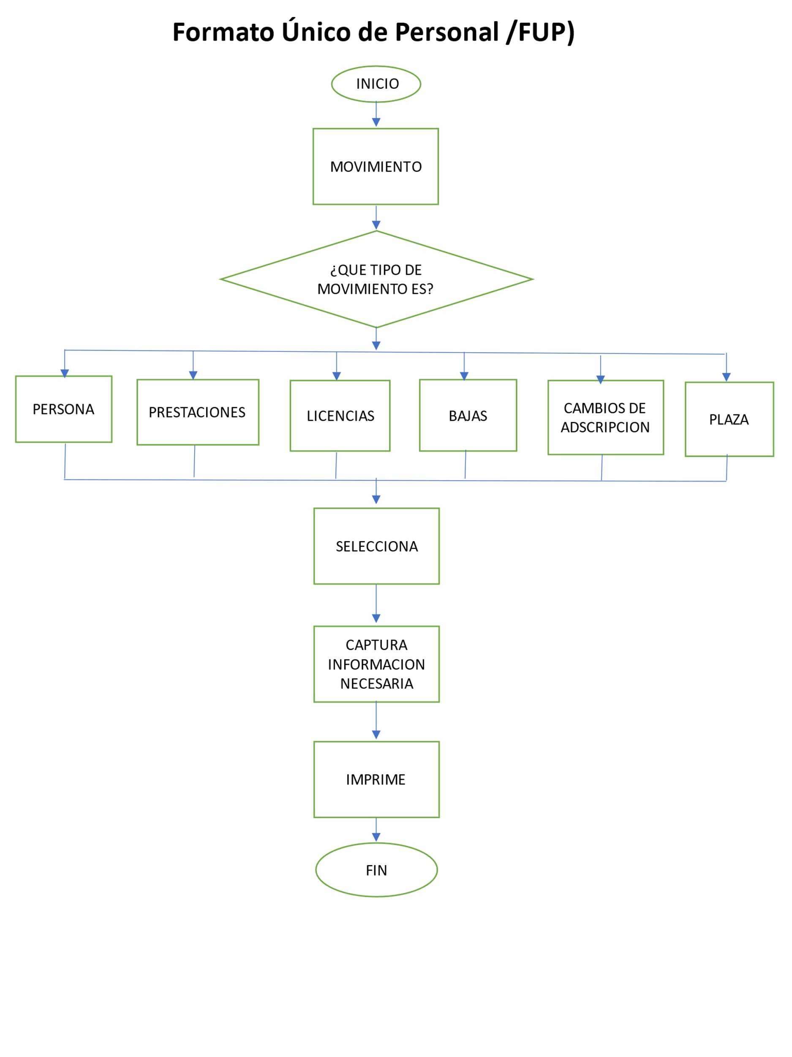

Diagrama General de Casos de Uso
Captura y registro de movimientos en el sistema
Responsable: Departamento de Plazas Estatales / Nivel escolar
Actividades:
- Llega un movimiento de personal, ingresa al módulo "Portal del Empleado" en SIAPSEZ y selecciona la sección “Movimientos de personal “.
- Dependiendo del nivel escolar, se ingresan el RFC del nuevo empleado en el sistema, y se genera el Formato Único de Personal (FUB) (Anexo 1).
- Se capturan los datos adicionales del formato y al finalizar el sistema despliega automáticamente el Formato Único de Personal (FUP), incluyendo la información detallada del empleado:
- Región / Automatico
- Tipo de movimiento/ Automatico
- Tipo de nomina/ Automatico
- Seguro Social/ Automatico
- Fecha/ Automatico
- Centro de trabajo/ Automatico
- Registro Federal de Contribuyentes/ Automatico
- Primer apellido/ Automatico
- Segundo apellido/ Automatico
- Nombre (s) / Automatico
- Clave Única de Registro de Población/ Automatico
- Sexo/ Automatico
- Antigüedad/ Automatico
- Nivel máximo de estudios/ Automatico
- Asignación (Percepción/deducción) – este dato se captura
- Partida– este dato se captura
- Total – este dato se captura
- Impuesto – este dato se captura
- Total a pagar– este dato se captura
- Efectos (desde -hasta) – este dato se captura
- Observaciones (con espacio para escribir) – este dato se captura
- Dependiendo del nivel, se ingresan los datos del empleado en el sistema, y se genera el Formato Único de Personal (FUB). Al registrar el número de empleado, el sistema despliega automáticamente el Formato Único de Personal (FUP), incluyendo la información detallada del empleado.
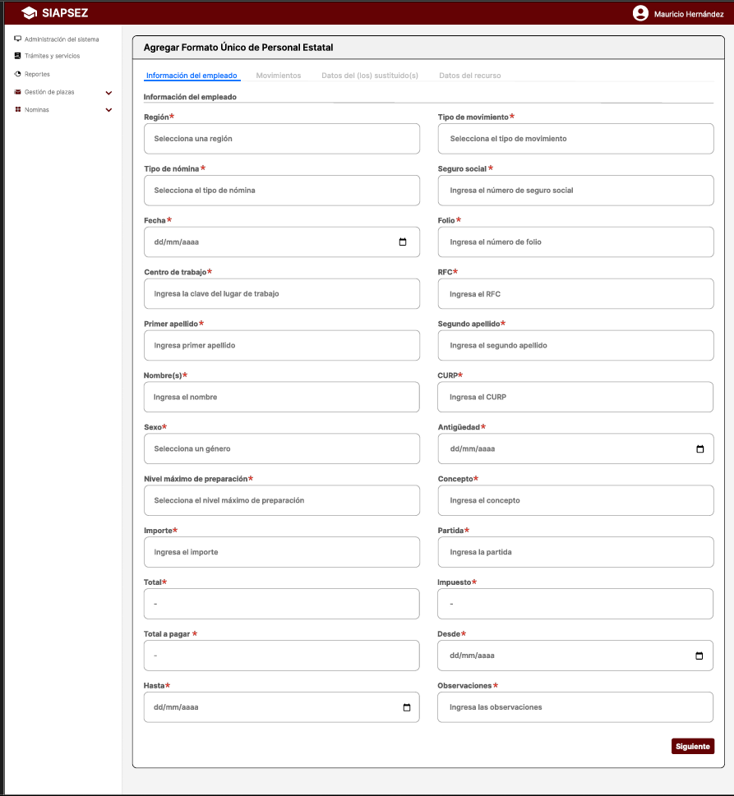
- Movimientos
- Tipo de movimiento – este dato se captura
- Clave Federal/ Automatico
- Plaza (s) a modificar/ Automatico
- Categoría/ Automatico
- Efectos (desde -hasta) – este dato se captura
- Documentación anexa– este dato se captura
- Motivo de movimiento– este dato se captura (Anexo 2)
- Código de la plaza– este dato se captura
- Unidad – este dato se captura
- Subi (Subunidad) – Este dato se elimina
- Clave Federal – este dato se captura
- Horas – este dato se captura
- Código (desde – hasta) – este dato se captura
- Descripción del puesto o categoría – este dato se captura
- Nuevo centro de trabajo – este dato se captura
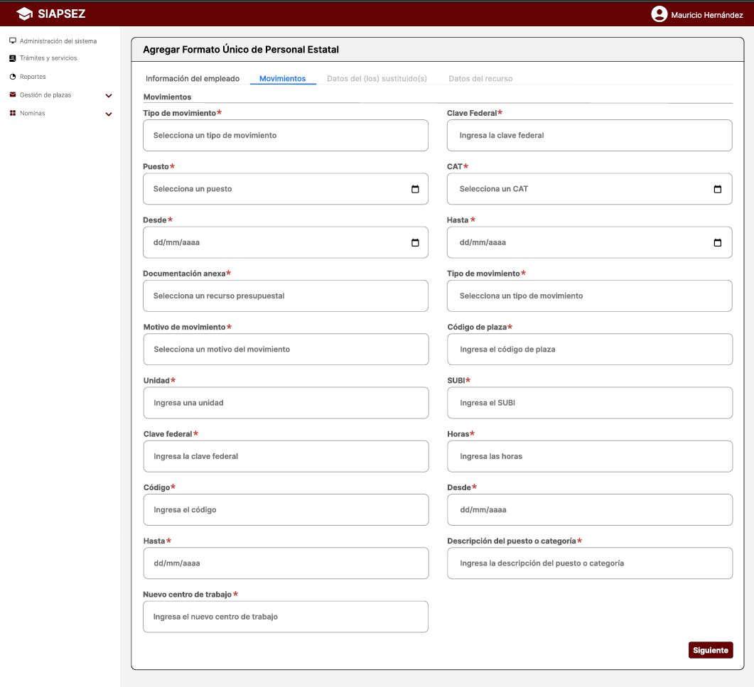
- Datos de los sustituidos
En caso de sustitución de un empleado por baja , se ingresan los datos que se solicitan:
- RFC (Se captura y con este dato debe cargar los demás campos)
- Núm. Empleado/ Automatico
- Tipo de nomina/ Automatico
- CURP/ Automatico
- Primer apellido/ Automatico
- Segundo apellido/ Automatico
- Nombre (s)
- Motivo (desde – hasta)
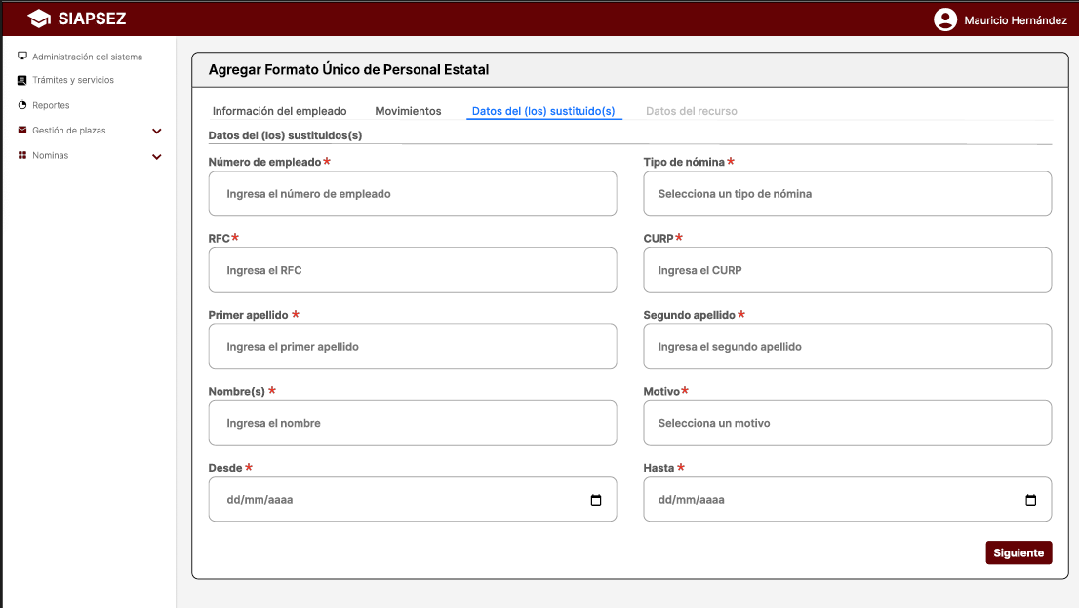
- Datos del Recurso (Se deben de llenar con la información del sistema del RFC capturada al inicio) y se obtienen de la base de datos “Layout_vacantes”.
- Núm. Empleado
- Tipo de nomina
- RFC
- CURP
- Primer apellido
- Segundo apellido
- Nombre (s)
- Motivo (desde-hasta)
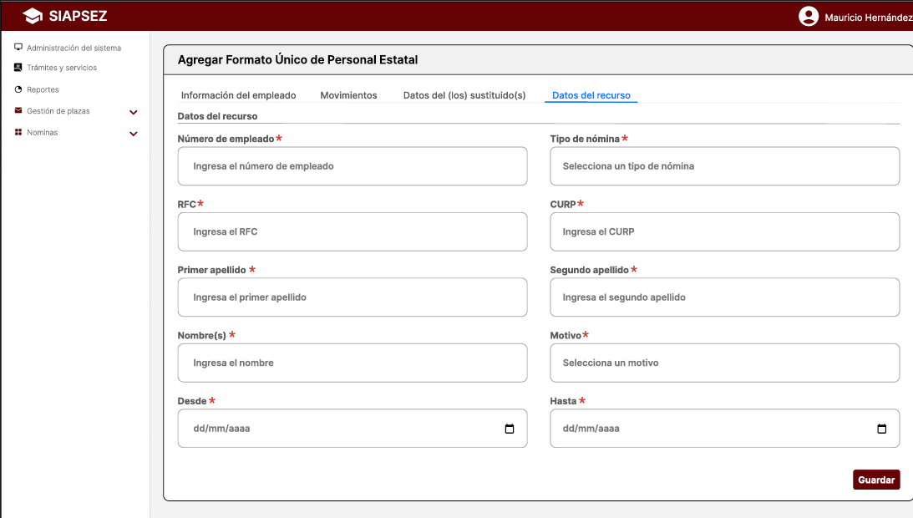
Autorizaciones para el Proceso
Elabora Revisa Autoriza
Los datos que están marcados en color rojo, se generan automáticamente, los demás datos, se capturan.
- El formato se imprime y se guarda en el expediente electrónico del empleado.
- 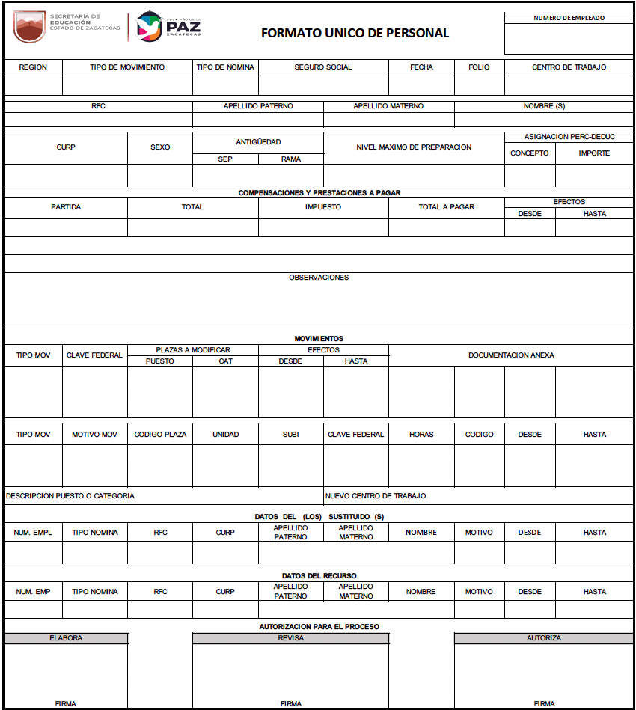
Anexo 1

CATALOGO DE MOTIVOS DE MOVIMIENTOS
Anexo 2
 | TIPO DE MOVIMIENTO | MOTIVO
 | ALTAS
 | 01 Nuevo ingreso | 09 inicial
 |  | 10 alta definitiva
 |  | 95 provisional
 |  | 96 de confianza
 |  | 20 alta interina limitada
 | ALTA INTERINA LIMITADA MENOS DE 6 MESES
 | 01 Nuevo ingreso | 24 en gravidez
 |  | 25 en pensión
 |  | 20 interinato sin goce de sueldo
 | ALTA PLAZA ADICIONAL INTERINA
 | 02 Plaza adicional | 20 interina limitada
 |  | 24 en gravidez
 |  | 25 en pensión
 | ALTAS EN PRESTACIONES
 | 03 Alta percepción deducción | 40 ayuda para actividades de supervisión
 |  | 37 compensación adicional a supervisores
 |  | 38 compensación adicional de supervisor de doble turno
 |  | 39 compensación por actividades directivas
 |  | 43 pago de guardería
 | ALTA DEDUCCION
 | 03 Alta deducción | 19 deducción por responsabilidad
 |  | 21 FORTE
 | ALTA EN PRESTACIONES
 | 04 Alta en guion | 21 titulación (T1)
 |  | 22 titulación (T2)
 |  | 23 titulación (T3)
 |  | 11licenciatura por año (L1)
 |  | 12 licenciatura por 2do año (L2)
 |  | 13 licenciatura por 3er año (L3)
 |  | 14 licenciatura/titulado
 |  | 01 pago del primer quinquenio (Q1)
 |  | 02 pago del 2do quinquenio es automático (Q2)
 |  | 03 pago del 3er quinquenio es automático (Q3)
 |  | 04 pago del 4to quinquenio es automático (Q4)
 |  | 05 pago del 5to quinquenio es automático (Q5)
 |  | 06 (MA) pago de maestría
 |  | 07 (DO) pago de doctorado
 | ALTA PRESTACION EXCLUSIVO EDUCACION MEDIA SUPERIOR
 | 16 Alta en prestaciones | 65 ajuste salarial
 |  | 66 días económicos no disfrutados
 |  | 67 días de descanso obligatorios no disfrutados
 |  | 68 estimulo por antigüedad
 |  | 69 estimulo por puntualidad y asistencia
 |  | 27 pago de tesis
 |  | 28 pago de lentes
 |  | 29 pago de aparatos ortopédicos
 | BAJAS
 | 05 Baja de persona | 31 defunción
 |  | 32 renuncia
 |  | 33 por jubilación o pensión
 |  | 34 por abandono de empleo
 |  | 35 por termino de nombramiento
 |  | 38 por insubsistencia de nombramiento
 |  | 39 por regularización de plantilla
 |  | 73 por sentencia judicial
 |  | 74 por resolución del tribunal C.A.
 |  | 75 por incapacidad del ISSSTE
 | BAJAS POR CAMBIO DE ESTADO
 | 05 Baja de persona | 76 por cambio de adscripción de estado a estado
 | BAJAS
 | 06 Baja en plaza | 32 por renuncia de una sola plaza
 |  | 34 por abandono de empleo
 |  | 35 por termino de nombramiento
 |  | 36 por dictamen escalafonario
 |  | 37 por pasar a otro empleo
 |  | 38 por insubsistencia de nombramiento
 |  | 39 por regularización de plantilla
 | PERCEPCIONES ESPECIFICAS - PERSONAL DOCENTE
 |  | BAJA DE COMPENSACION A SUPERVISORES
 | 07 BAJA PERCEPCION Y DEDUCCION | 40 (40) ayuda para actividades de supervisión
 |  | 37 (i2) compensación adicional a supervisores
 |  | BAJA DE COMPENSACION A DIRECTORES
 |  | 38 (i4) compensación a directores con doble turno
 |  | 39 (i9) compensación adicional a supervisores
 |  | 43 baja por guardería
 |  | 19 baja deducción por responsabilidad
 |  | 21 baja de FORTE
 | BAJAS DOCENTES
 | 08 Baja de guion | 21 baja de titulación (T1)
 |  | 22 baja de titulación (T2)
 |  | 23 baja de titulación (T3)
 |  | 11 baja de licenciatura (L1)
 |  | 12 baja de licenciatura (L2)
 |  | 13 baja de licenciatura (L3)
 |  | 14 baja de licenciatura (LT)
 |  | 07 baja de doctorado (DO)
 | CAMBIOS DE ADSCRIPCION
 | 13 Cambio de adscripción docentes | 70 cambio de centro de trabajo
 | 04 Cambio de adscripción administrativos | 70 cambio de centro de trabajo
 | CAMBIOS DOCENTE
 | 09 Cambios de datos personales | 09 cambio de datos personales
 |  | 10 basificacion / no surte efecto de pago
 | 10 Alta definitiva | 95 cambio de código (ESC.UPN) / no surte efecto de pago
 | CAMBIOS DE CARRERA MAGISTERIAL
 |  | INCORPORACIONES
 | 10 Cambio de plaza por (incorporación) a Carrera Magisterial | 10 alta definitiva
 |  | 95 alta provisional
 | 10 cambio de plaza (incorporación) | 03 07 nivel 3
 |  | 04 TA nivel 4
 |  | PROMOCIONES
 | 11 cambio de percepción deducción | 05 7B nivel 5
 |  | 06 BC nivel 6
 |  | 07 7C nivel 7
 |  | 08 7D nivel 8
 |  | 09 7E nivel 9
 | LICENCIAS SIN GOCE DE SUELDO
 | 14 licencia docente | 41 por asuntos particulares sin goce de sueldo
 | 06 licencia administrativos | 42 por pasar a otro empleo dentro de la misma secretaria
 |  | 43 por comisión sindical o elección popular
 |  | 45 por incapacidad medica con medio sueldo
 |  | 46 por incapacidad medica sin sueldo
 |  | 47 por beca en el extranjero
 | LICENCIAS CON GOCE DE SUELDO
 | 14 licencia docente | 44 por gravidez
 | 06 licencia administrativos | 48 prepensionaria
 | PRORROGA DE LICENCIAS
 | 14 Prorroga de licencia (personal docente) | 51 por asuntos particulares sin goce de sueldo
 | 06 Personal de apoyo | 52 por pasar a otro empleo
 |  | 53 por comisión sindical o elección popular
 |  | 55 por incapacidad medica con medio sueldo
 |  | 57 por beca en el extranjero
 | REANUDACIONES
 | 15 Reanudación de labores (docentes) | 61 por termino de licencia por asuntos particulares sin goce de sueldo
 | 07 Reanudación de labores (administrativos) | 62 por pasar a otro empleo
 |  | 63 por comisión sindical o elección popular
 |  | 65 por incapacidad medica con medio sueldo
 |  | 66 sin goce de sueldo
 |  | 67 por beca en el extranjero
 | ALTA POR CAMBIO DE ESTADO A ESTADO
 | 01 Alta | 10 alta definitiva
 | CAMBIOS Y BAJAS ADMINISTRATIVAS
 | 04 Alta guion | 01pago por 5 años de servicio a1
 |  | 02 pago de 10 años de servicio a2 (automático)
 |  | 03 pago de 15 años de servicio a4 (automático)
 |  | 04 pago de 20 años de servicio a4 (automático)
 |  | 05 pago de 25 años de servicio a5 (automático)
 | 02 Cambio de percepciones | 02 cambio de nivel del 1 al 3

Firmas de aceptación
No. | Nombre | Área | Puesto | Correo electrónico | Firma
1 | Roberto Navia Ortiz | Subsecretaría Administrativa | Auxiliar | rnavia@seduzac.gob.mx
2 | Horacio Ortiz Lozano | Departamento de Plazas Estatales | Jefa de departamento | plazasestatales@seduzac.gob.mx
3 | Martha Patricia Ramírez Ramírez | Departamento de Plazas Estatales | Encargada de control presupuestal | pecontrolpresupuestal@seduzac.gob.mx
4 | Erick Flores | Tellso | Gerente proyecto | erick.flores@tellso.com
5 | Fernando Jiménez | Tellso | Consultor rh | fernando.jimenez@tellso.com

